Перечень объектов, увековечивающих память амурчан, погибших в годы Великой Отечественной войны 1941-1945 годов и войны с Японией 1945 года, расположенных на территории Зейского района
№ п/п | Местонахождение, наименование памятника, дата создания ОКН | Описание объекта культурного наследия, историческая справка | Информация о проведенных мероприятиях (ремонтных работах, субботниках, значимых мероприятиях) | Фотография памятника
 | П. Кировский, центр  Обелиск землякам, погибшим в годы Великой Отечественной войны 1941-1945 годов –  памятник регионального значения  Создан в 1967 г. (согласно паспорту ОКН) | Граница территории объекта культурного наследия регионального значения «Обелиск землякам, погибшим в годы Великой Отечественной войны 1941-1945 гг.» проходит по границе металлического ограждения памятника. В границах территории объекта расположена часть земельного участка. Категория земель – земли лесного фонда.  Описание – пирамидальный обелиск с пятиконечной звездой, металлическое ограждение. Характер обработки поверхности элементов памятника – окраска. Основные материалы, использованные при возведении монумента – металл.  Памятник установлен на основании решения Владимировского сельского Совета депутатов трудящихся Зейского района.  Надзор за объектом культурного наследия осуществляется Береговым сельсоветом.  Состоит на государственном учете. |  | 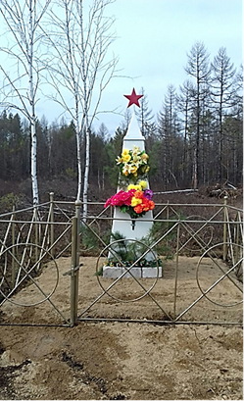
 | С. Бомнак, ул. Улукиткана, центр села  Обелиск в память земляков, павших в годы Великой Отечественной войны 1941-1945 гг. – памятник регионального значения  Создан в 1964 г.,  1967 г. (согласно паспорту ОКН) | Граница территории объекта культурного наследия регионального значения «Обелиск в память земляков, павших на фронтах Великой Отечественной войны 1941-1945 гг.» проходит по границе бетонной площадки памятника.  Описание – обелиск состоит из прямоугольного невысокого постамента со скошенной верхней плоскостью, трапециевидной в разрезе стелы, памятной таблички с изображением Ордена Победы, «вечного огня», двух лавровых ветвей и надписью «Воинам – землякам, погибшим в Великой Отечественной войне 1941-1945 гг.». Поверхность элементов памятника облицована керамической плиткой. При возведении монумента использованы бетон, металл.  Памятник установлен на основании решения Бомнакского сельского Совета депутатов трудящихся Зейского района.  Надзор за объектом культурного наследия осуществляется администрацией Бомнакского сельсовета.  Состоит на государственном учете. | В 2021 году на территории, прилегающей к обелиску, были произведены работы по установке освещения за счет средств бюджета Бомнакского сельсовета в размере 25 тыс. руб.  Также была установлена охранная табличка, расходы из бюджета Бомнакского сельсовета составили 7 тыс. руб. | 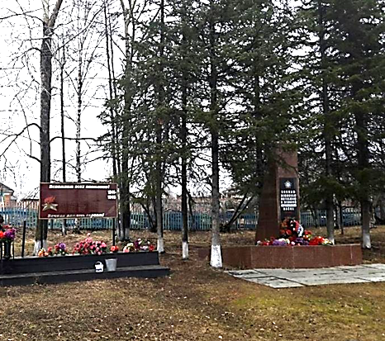
 | с. Овсянка, центр села  Памятный знак в честь лесозаготовителей Зейского леспромхоза, участников Великой Отечественной войны –  памятник регионального значения  Создан в 1967 г. (согласно паспорту ОКН) | Граница территории объекта культурного наследия регионального значения «Памятный знак в честь лесозаготовителей Зейского леспромхоза, участников Великой Отечественной войны» проходит по границе бетонной площадки памятника.  Описание – памятник состоит из двухступенчатого постамента, горизонтальной трехчастной, геометрически сложной в плане, стелы, четырех мемориальных досок с именами павших земляков, контррельефной надписи «ХХХ лет», горельефного изображения воина, бегущего в атаку, в правой руке воина зажата граната, в левой руке - автомат ППШ, скульптуры погибшего воина, лежащего вниз лицом на согнутых руках, стилизованного изображения взрыва, рельефного изображения Ордена Победы;  характер обработки поверхности элементов памятника: штукатурка, окраска и шлифовка поверхностей монумента, облицовка керамической плиткой; основные материалы, использованные при возведении монумента: бетон с добавлением мраморной крошки, металл, искусственный шлифованный черный гранит.  Памятный знак установлен на основании решения Овсянковского сельского Совета депутатов трудящихся Зейского района.  Надзор за объектом культурного наследия осуществляется администрацией Овсянковского сельсовета.  Состоит на государственном учете. | У памятника ежегодно проводятся мероприятия, приуроченные памятным датам России. Шефство над памятником взяли на себя специалисты Дома культуры им. Г.П. Клепикова с. Овсянка.  В 2020 году проведены работы по замене облицовочных плит на пьедестале памятника на сумму 142238,00 руб., средства выделены из бюджета Овсянковского сельсовета | 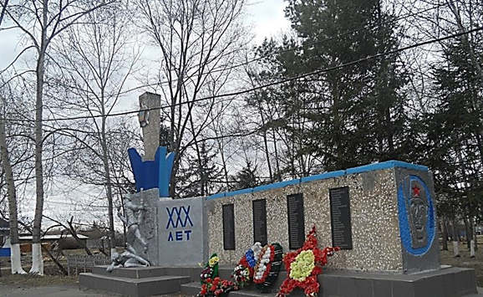
 | С. Овсянка, ул. Татарчакова  Памятник Герою Советского Союза Г.П. Клепикову–  памятник регионального значения  Создан в 1967 г. (согласно паспорту ОКН) | Граница территории объекта культурного наследия «Памятник Герою Советского Союза Г.П. Клепикову» проходит по границе вымощенной бетонными плитами площадки памятника.  Описание – памятник состоит из невысокого прямоугольного постамента, вертикальной двухступенчатой стелы, объемного изображения звезды Героя Советского Союза и лавровой ветви, горельефного погрудного изображения Г.П. Клепикова, мемориальной доски с надписью» «Герою Советского Союза Георгию Петровичу Клепикову», объемного стилизованного изображения приспущенного знамени, с расположенными на нем рельефными изображения автомата и лавровой ветви, характер обработки поверхности элементов памятника: штукатурка и окраска элементов монумента, облицовка бетонной плиткой с мраморной крошкой; основные материалы, использованные при возведении монумента: бетон, металл, искусственный шлифованный черный гранит.  Надзор за объектом культурного наследия осуществляется администрацией Овсянковского сельсовета.  Памятник установлен на основании решения Овсянковского сельского Совета депутатов трудящихся Зейского района.  Состоит на государственном учете. | На территории памятника ежегодно проводятся мероприятия, приуроченные памятным датам России. Шефство над памятником взяли на себя специалисты Дома культуры им. Г.П. Клепикова с. Овсянка.  По состоянию на 2023 год памятник нуждается в капитальном ремонте, согласно смете требуется 3473678,04 руб.. | 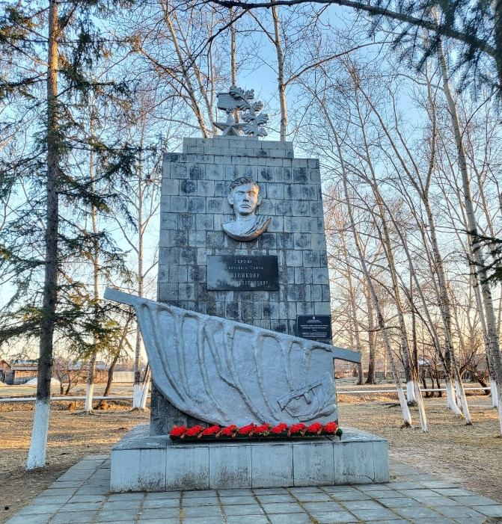
 | с. Октябрьский, на холме  Обелиск землякам, погибшим на фронтах Великой Отечественной войны –  памятник регионального значения  Создан в 1967 г. (согласно паспорту ОКН) | Граница территории объекта культурного наследия «Обелиск землякам, погибшим на фронтах Великой Отечественной войны» проходит по границе металлического ограждения памятника.  Описание – монумент состоит из квадратного невысокого двухступенчатого постамента, высокого четырехгранного обелиска, трех мемориальный табличек с именами павших земляков, четырех рельефных изображений пятиконечных звезд, мемориальной таблички с надписью, выполненной контррельефными буквами: «Воинам-октябрьцам, павшим в боях за свободу и независимость нашей Родины в Великой Отечественной войне», трех табличек с рельефным стилизованным изображением Ордена Победы с перекрещенными серпом и молотом в центре, изображением перекрещенных ППШ (пистолета – пулемета Шпагина), и винтовки, прикрытыми лентой, слева и справа от изображения расположены рельефные изображения дат «1941», «1945»; ограждение в виде столбиков, соединенных цепью;  характер обработки поверхности элементов памятника: штукатурка, окраска поверхностей монумента, облицовка керамической плиткой;  основные материалы, использованные при возведении монумента: бетон, металл.  Надзор за объектом культурного наследия осуществляется администрацией Октябрьского сельсовета.  Памятник установлен на основании решения Октябрьского сельского Совета депутатов трудящихся Зейского района.  Состоит на государственном учете. | В 2022 году на проведение косметического ремонта обелиска из бюджета Октябрьского сельсовета направлено 100 тыс. руб. В 2023 году проведено обследование обелиска, который нуждается в капитальном ремонте. Согласно смете на проведение капитального ремонта обелиска требуется 2 119 292,40 руб. (2119,29 тыс. руб.) | 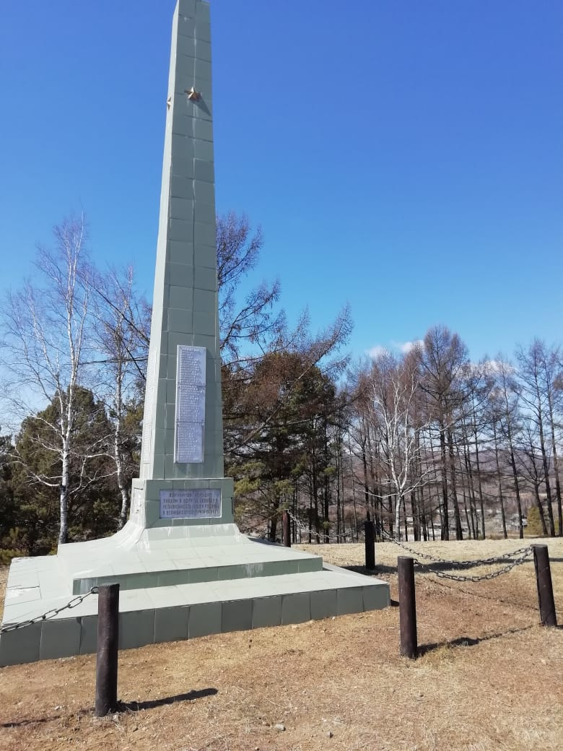
 | С. Умлекан, сквер  Обелиск в память односельчан, погибших в годы Великой Отечественной войны –  памятник регионального значения  Создан в 1975 г. (согласно паспорту ОКН) | Граница территории объекта культурного наследия «Обелиск в память односельчан, погибших в годы Великой Отечественной войны» проходит по границе металлического ограждения памятника.  Описание – монумент состоит из прямоугольного постамента, обелиска пирамидальной формы, пятиконечной звезды, памятной надписи: «Вечная память павшим в боях 1941-1945 г.г.», изображения георгиевской ленты, списка павших сельчан, двух шестиугольных мемориальных плит с именами погибших; ограждение в виде столбиков, соединенных цепью;  характер обработки поверхности элементов памятника: шлифовка, штукатурка, окраска поверхностей монумента;  основные материалы, использованные при возведении монумента: бетон с добавлением мраморной крошки, металл.  Обелиск установлен по инициативе управляющего отделением совхоза «Сианский» В.С. Побережного, установлен в сквере, в 1998 перенесен на центральную площадь села. На обелиске размещен список жителей села Умлекан, павших в годы Великой Отечественной войны.  В 2010 году памятник был дополнен двумя плитами, на которые были нанесены с одной стороны – списки участников Великой Отечественной войны, умерших в мирное время, с другой стороны – списки участников трудового фронта, умерших в мирное время.  Надзор за объектом культурного наследия осуществляется администрацией Умлеканского сельсовета.  Состоит на государственном учете. | В 2021 году в рамках реализации проектов развития территорий сельских поселений Амурской области, основанных на местных инициативах, проведено обустройство сквера памяти воинам Великой Отечественной войны, на территории которого расположен обелиск. Стоимость данного проекта, реализованного в с. Умлекан, составила 321751,41 руб. (субсидия из областного бюджета 3088814,35 руб., средства бюджета Умлеканского сельсовета 9652,54 руб., инициативные платежи населения 3217,52 руб.) | 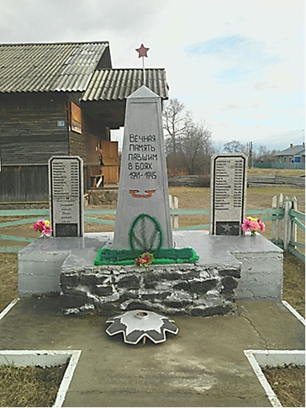
 | С. Николаевка,  при въезде в село  Памятник односельчанам, погибшим в годы Великой Отечественной войны  Установлен в 1992 году | Памятник односельчанам, погибшим в годы Великой Отечественной войны установлен по инициативе председателя Николаевского сельского Совета Г.Л. Казанцевой на средства районной администрации и совхоза «Зареченский».  Надзор за памятником осуществляется администрацией Николаевского сельсовета.  Состоит на муниципальном учете. | У памятника ежегодно проводятся мероприятия, приуроченные памятным датам России.  В мероприятиях по уборке, проведению косметических ремонтов активно участвуют работники Дома культуры с. Николаевка | 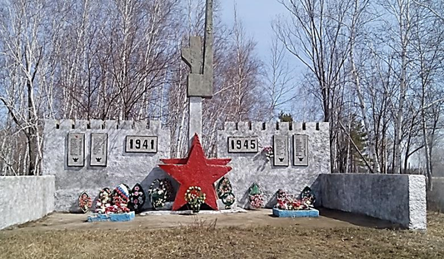
 | С. Чалбачи, центральная площадь, на территории сельского клуба  Памятник односельчанам, погибшим в годы Великой Отечественной войны 1941-1945 годов  Установлен в 1985 году | Памятник односельчанам, погибшим в годы Великой Отечественной войны 1941-1945 годов установлен по инициативе депутатов сельсовета во главе с П.Д. Стрельцовой. Открытие состоялось 9 мая 1985 года.  В 1995 году к 50-летию Победы в Великой Отечественной войне 1941-1945 г.г. внешний вид памятника был немного видоизменен. На лицевой грани стелы в ее верхней части вместо даты было размещено рельефное изображение Ордена Отечественной войны из деревоплиты, ниже – размещена металлическая доска с именами павших односельчан.  Надзор за памятником осуществляется администрацией Чалбачинского сельсовета.  Состоит на муниципальном учете. | У памятника ежегодно проводятся мероприятия, приуроченные памятным датам России.  В мероприятиях по уборке, проведению косметических ремонтов активно участвуют работники Дома культуры с. Чалбачи | 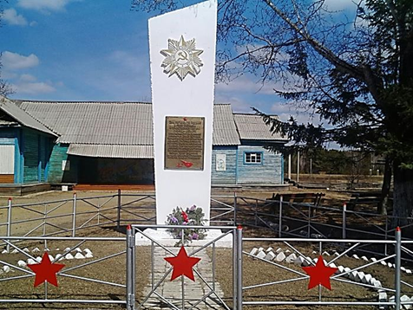
 | П. Юбилейный, центр  Памятник воинам-землякам, павшим в боях за Родину в Великую Отечественную войну  Установлен в 1988 году | Памятник воинам –землякам, павшим в боях за Родину в Великую Отечественную войну установлен на основании решения Юбилейненского сельского Совета народных депутатов Зейского района.  Надзор за памятником осуществляется администрацией Юбилейненского сельсовета.  Состоит на муниципальном учете. | У памятника ежегодно проводятся мероприятия, приуроченные памятным датам России.  В мероприятиях по уборке, проведению косметических ремонтов активно участвуют работники Дома культуры п. Юбилейный.  В 2020 году проведен капитальный ремонт памятника: был полностью восстановлен пьедестал памятника, заменена мемориальная табличка с надписью, имеющей орфографическую ошибку, на новую. Стоимость ремонтных работ составила 132678,00 руб.. Деньги выделены из бюджета Юбилейненского сельсовета | 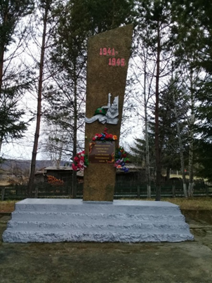
 | С. Ивановка, центр села  Памятник землякам, павшим в борьбе с фашизмом 1941-1945  Установлен в 2002 году | Памятник землякам, павшим в борьбе с фашизмом 1941-1945 установлен в 2002 году на одном постаменте с установленным в 1957 году памятником на месте захоронения партизан, погибших от рук японских интервентов. Был установлен памятник в честь воинов, погибших в годы Великой Отечественной войны. В 2008 году на памятнике была установлена мемориальная доска с именами жителей села, погибших в 1941-1945 г.г.  Надзор за памятником осуществляется администрацией Ивановского сельсовета.  Состоит на муниципальном учете. | С течением времени на мемориальной доске с именами погибших сельчан стерлись буквы, по всей поверхности плиты расслоился гранит. В результате проводимых ранее косметических ремонтов была нарушена целостность основной надписи, в верхней части стелы образовался прогиб.  Стела была демонтирована. В сентябре 2020 года завершились работы по замене стелы, установлена новая с сохранением первоначального оформления. На изготовление стелы было израсходовано 105 тыс. руб. из бюджета Ивановского сельсовета Зейского района Амурской области.  Демонтаж, доставка и установка гранитной плиты осуществлена за счет средств Зейского района на основании договора с ИП Рубан С.В. с. Овсянка Зейского района | 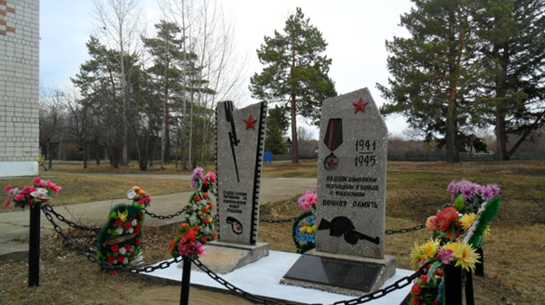
 | С. Овсянка, центральная площадь  Памятник участникам Великой Отечественной войны и трудового фронта  Установлен в 1985 году | Памятник участникам Великой Отечественной войны и трудового фронта, жившим в с. Овсянка, был установлен по инициативе председателя Совета ветеранов Мельникова Н.М., являющегося участником боевых действий на Дальнем Востоке, при поддержке главы Овсянковской администрации Г.Г. Кузина, секретаря парторганизации совхоза «Зейский» А.А.Эсальник, секретаря комсомольской организации совхоза «Зейский» В.Н. Гамова. Возведение памятника велось методом народной стройки. Большой вклад внесла бригада строителей под руководством Г.Г.Ильченко.  Памятник представляет собой два отдельно стоящих друг от друга сооружения: одно сооружение посвящено участникам Великой Отечественной войны, другое - участникам трудового фронта.  Надзор за памятником осуществляется администрацией Овсянковского сельсовета.  Состоит на муниципальном учете. | В октябре 2020 года были проведены работы по реконструкции памятника: верхняя часть памятника, посвященного участникам Великой Отечественной войны, восстановлена (на основании фотографии 1985 года). Памятник дополнен восемью склоненными флагами красного цвета; на мемориальную доску дополнительно включены фамилии четырех односельчан - участников Великой Отечественной войны, обновлены изображение вечного огня и надпись на памятнике «Они защищали Родину». На другую часть, составляющей памятник, посвященной участникам трудового фронта, были изготовлены новые мемориальные доски с фамилиями участников трудового фронта (добавлены по обращению родственников), не учтенными ранее; заменена верхняя часть памятника, разрушившаяся от времени, имитирующая стяг знамени. Реконструкция памятника проводилась за счет средств бюджета Овсянковского сельсовета, на проведение работ направлено 218 000 рублей. | 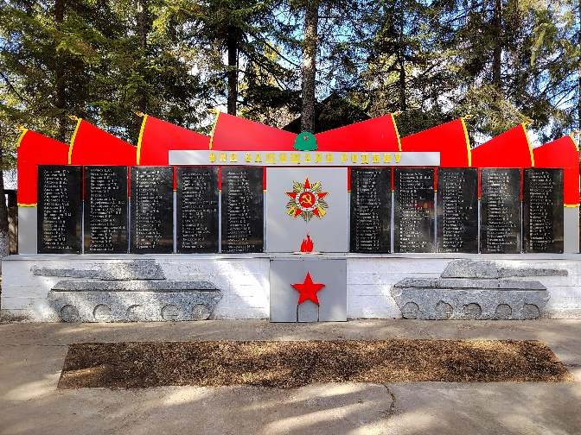  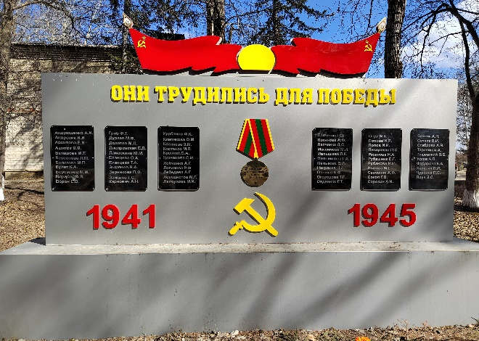
 | с. Гулик  территория школы  Обелиск землякам, павшим в годы Великой Отечественной войны  1941-1945 годов  Установлен в 2005 году | На территории села Гулик ранее памятника участникам Великой Отечественной войны не было. Обелиск землякам, павшим в годы Великой Отечественной войны 1941-1945 годов, в с. Гулик был установлен по инициативе главы Сосновоборского сельсовета Владимира Константиновича Кунсайтеса.  Автором проекта стал начальник отдела ЖКХ и архитектуры администрации Зейского района Смирнов Николай Иванович. Памятник состоит из прямоугольного постамента, обелиска прямоугольной формы, пятиконечной звезды, части винтовки со штыком, памятной надписи: «Обелиск землякам, павшим в годы Великой Отечественной войны 1941-1945 годов», мемориальной доски с именами погибших сельчан. Обелиск установлен за счет средств бюджета Сосновоборского сельсовета.  Надзор за памятником осуществляется администрацией Сосновоборского сельсовета.  Обелиск не поставлен на муниципальный учет. | У памятника ежегодно проводятся мероприятия, приуроченные памятным датам России.  В мероприятиях по уборке, проведению косметических ремонтов активно участвуют работники сельского клуба с. Гулик.  В 2021 году проведен капитальный ремонт обелиска за счет средств бюджета Сосновоборского сельсовета в размере 98 000 руб. | 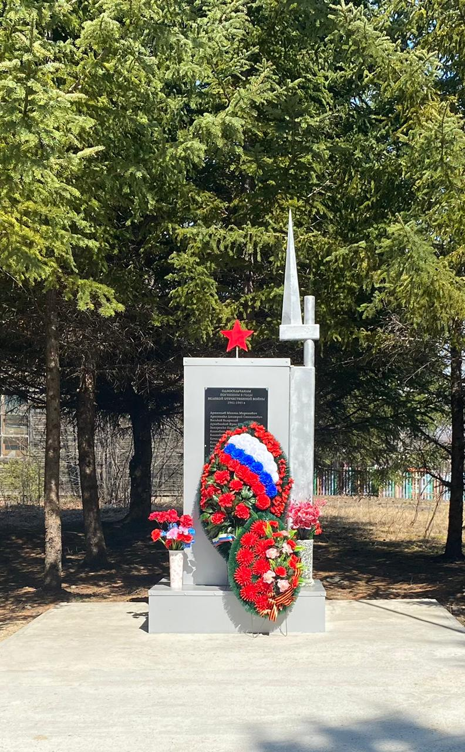
 | с. Сосновый Бор  территория Дома культуры  Обелиск землякам, павшим в годы Великой Отечественной войны  1941-1945 годов  Установлен в 2020 году | На территории села Сосновый Бор ранее памятника участникам Великой Отечественной войны не было. «Давно закончилась Великая Отечественная война, а память до сих пор жива», с такими словами обратились члены молодежного Совета к главе Сосновоборского сельсовета Кунсайтесу Владимиру Константиновичу в 2009 году и предложили проект создания обелиска землякам, павшим в годы Великой Отечественной войны 1941-1945 годов. Торжественное открытие памятника состоялось 9 мая 2010 года, в день 65-ой годовщины Великой Победы.  Радость сельчан была недолгой – обелиск, из-за нарушения технологии работы и некачественных материалов стал разрушаться через несколько лет. Несколько раз его ремонтировали, но затем, пригласив независимого эксперта, признали объект непригодным к использованию (Заключение эксперта АНО «Бюро независимых экспертиз 2.0 от 04.05.2020 года № 014-01-20).  Изучив общественное мнение, глава сельсовета Ельчин Николай Владимирович внес в Сосновоборский сельский Совет народных депутатов вопрос о строительстве нового обелиска. Решение сельского Совета о возведении обелиска в с. Сосновый Бор было принято единогласно.  Проект обелиска был разработан жителями с. Сосновый Бор - братьями Скачидуб Евгением и Михаилом.  Элементы памятника изготовлены из железобетона марки В25 и установлены на бетонное основание с частичным погружением.  Мемориал олицетворяет вечную память участникам ВОВ:  центральная часть плиты с фамилиями земляков, участников Великой Отечественной войны - память о славных воинах, ставших гордостью села;  стилизованные ладони, как полукольцом охватывающие плиту-оберегают память (мы должны, мы обязаны помнить всех, кто участвовал в этой страшной войне);  два луча, устремившиеся ввысь и увенчанные красной звездой, символизируют вечность (Вечной памятью павшим, напоминанием нам будут стоять каменные изваяния-символы славы, несокрушимости, величия нашего солдата).  Денежные средства на возведение мемориала в сумме 294 тыс. рублей были выделены из бюджета Сосновоборского сельсовета. Торжественное открытие состоялось 24 июня 2020 года. На церемонии открытия присутствовали:  Глава Зейского района-Д.А.Василенко,  Глава Сосновоборского сельсовета – Н.В.Ельчин,  Начальник отдела культуры, спорта и архивного дела администрации Зейского района – Богданова Л.С. и специалисты МУ СКЦ Зейского района,  Председатель Совета ветеранов – Татьяна Рабчук,  Представители общественной организации «Боевое братство»,  Настоятель Прихода храма святителя Николая Мирликийского Благовещенской епархии РПЦ Московского патриархата – иерей Александр Донесенко.  Жители села.  Надзор за памятником осуществляется администрацией Сосновоборского сельсовета.  Обелиск не поставлен на муниципальный учет. | У памятника ежегодно проводятся мероприятия, приуроченные памятным датам России.  В мероприятиях по уборке, проведению косметических ремонтов активно участвуют работники сельского клуба с. Сосновый Бор. | 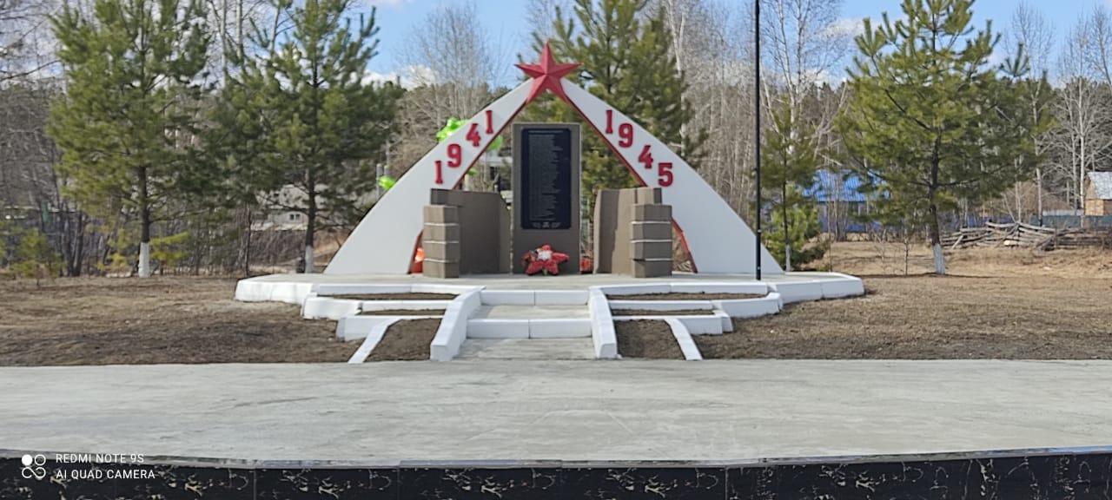
 | с. Заречная Слобода  территория недалеко от здания школы, напротив Дома культуры  Памятник землякам, участникам Великой Отечественной войны  1941-1945 годов  Установлен в 2018 году | На территории села Заречная Слобода ранее памятника участникам Великой Отечественной войны не было. По инициативе главы Сосновоборского сельсовета Н.В. Ельчина Сосновоборским сельским Советом было принято решение о возведении на территории с. Заречная Слобода памятника землякам, участникам Великой Отечественной войны.  Эскиз памятника лаконичен:  6 плит серого цвета расположены на бетонной площадке. На 4-х из них закреплены мемориальные плиты с именами участников Великой Отечественной войны, количество фамилий при установке памятника было 80.  Авторами проекта были братья Скачидуб - Евгений и Михаил. Открытие памятника состоялось в сентябре 2018 году. На открытии присутствовали:  Заместитель главы администрации Зейского района Е.П.Старовойтова, Глава Сосновоборского сельсовета Н.В. Ельчин, представители общественной организации «Боевое братство», начальник военного комиссариата по г. Зее и Зейскому району О.В. Старов,  специалисты МУ СКЦ Зейского района, депутаты сельского Совета, жители села.  Денежные средства на возведение памятника в сумме 250 тыс. рублей были выделены из бюджета Сосновоборского сельсовета.  К 75-летию Победы, в связи с обращениями граждан, при предоставлении подтверждающих документов, на мемориальные плиты было внесено еще пять фамилий.  Надзор за памятником осуществляется администрацией Сосновоборского сельсовета.  Памятник не поставлен на муниципальный учет. | У памятника ежегодно проводятся мероприятия, приуроченные памятным датам России.  В мероприятиях по уборке, проведению косметических ремонтов активно участвуют работники сельского клуба с. Заречная Слобода. | 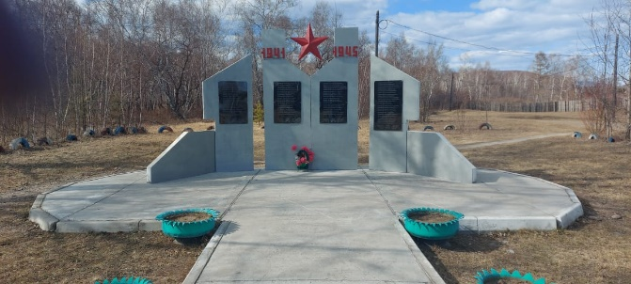
 | С. Александровка, центр села  Обелиск землякам, участникам Великой Отечественной войны и трудового фронта  Установлен в 1982 году | Обелиск землякам, участникам Великой Отечественной войны и трудового фронта, установлен комсомольцами села Александровка по инициативе комсорга С. Е. Милехина. Обелиск был установлен около здания школы, впоследствии перенесен в центр села.  Надзор за памятником осуществляется администрацией Николаевского сельсовета.  Обелиск не поставлен на муниципальный учет. | У памятника ежегодно проводятся мероприятия, приуроченные памятным датам России. | 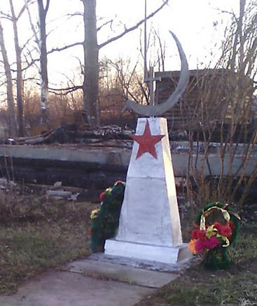
 | П. Береговой, площадь им. В.И. Ленина  Мемориальный камень в честь Героя Советского Союза Пермякова Владимира Васильевича (14.01.1924-21.03.1995  Установлен в 2020 году | Мемориальный камень в честь Героя Советского Союза Пермякова Владимира Васильевича установлен по инициативе Юрия Константиновича Чапковского, почетного жителя Зейского района, бывшего директора прииска Дамбуки, который обратился по данному вопросу к главе Берегового сельсовета В.Н.Трубицыну. Береговым сельским Советом народных депутатов принято решение от 03.07.2020 №141 «Об увековечивании памяти Героя Советского Союза Пермякова В.В.». Пермяков В.В. перед Великой Отечественной войной работал на участке Золотая Гора прииска Дамбуки. Мемориальный камень установлен за счет средств ПАО «Прииск Дамбуки»  Надзор за мемориальным камнем осуществляется администрацией Берегового сельсовета.  Мемориальный камень не поставлен на муниципальный учет. | У памятника ежегодно проводятся мероприятия, приуроченные памятным датам России.  В мероприятиях по уборке, проведению косметических ремонтов активно участвуют работники Дома культуры п.Береговой. | 

